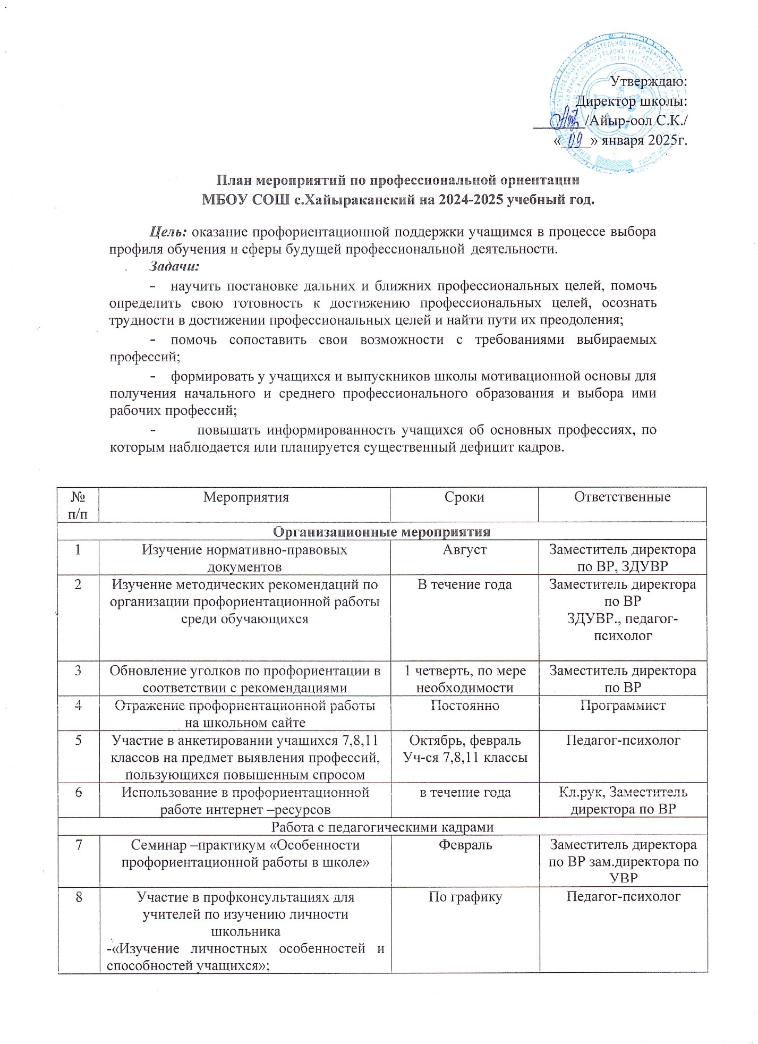

№ п/п | Мероприятия | Сроки | Ответственные
Организационные мероприятия
1 | Изучение нормативно-правовых документов | Август | Заместитель директора по ВР, ЗДУВР
2 | Изучение методических рекомендаций по организации профориентационной работы среди обучающихся | В течение года | Заместитель директора по ВР  ЗДУВР., педагог-психолог
3 | Обновление уголков по профориентации в соответствии с рекомендациями | 1 четверть, по мере необходимости | Заместитель директора по ВР
4 | Отражение профориентационной работы на школьном сайте | Постоянно | Программист
5 | Участие в анкетировании учащихся 7,8,11 классов на предмет выявления профессий, пользующихся повышенным спросом | Октябрь, февраль Уч-ся 7,8,11 классы | Педагог-психолог
6 | Использование в профориентационной работе интернет –ресурсов | в течение года | Кл.рук, Заместитель директора по ВР
Работа с педагогическими кадрами
7 | Семинар –практикум «Особенности профориентационной работы в школе» | Февраль | Заместитель директора по ВР зам.директора по УВР
8 | Участие в профконсультациях для учителей по изучению личности школьника  -«Изучение личностных особенностей и способностей учащихся»;  - «Изучение склонностей и интересов»  - «Изучение профессиональных намерений и планов учащихся» | По графику | Педагог-психолог
9 | Посещение открытых мероприятий по профориентации | По отдельному графику | Кл.руководители
Работа с родителями
10 | Проведение родительских собраний:  - для 5-8 классов «Роль семьи в профессиональном самоопределении»  - для учащихся 9-11 классов «Анализ рынка труда и востребованности профессий в регионе» | Ноябрь  Март | Кл.руководители  Заместитель директора по ВР., педагог-психолог
11 | Проведение совместных родительских собраний с обучающимися 9-11 классов по профориентации «Выбор профессии- выбор будущего» | Ноябрь – апрель | Классные руководители 9-11 классов
12 | Проведение индивидуальных консультаций с родителями по вопросу выбора учащимися элективных курсов, по вопросам профориентации учащихся. | В течение учебного года. По факту обращения | Педагог-психолог
13 | День профориентации для родителей и учащихся 9-11 классов | Март –апрель | Администрация школы
Работа с обучающимися
14 | Провести диагностические методики среди учащихся 9-11х классов с целью выявить у школьников особенности развития самооценки, профессиональную направленность, узнать о личных профессиональных планах. | Октябрь, январь | Педагог-психолог социальный педагог
15 | Посещение учащимися 9,11 классов учреждений профессионального образования в рамках мероприятий «День открытых дверей» | по плану ВУЗ, СПО | Администрация школы, кл.рук. 9-11 классов
16 | Тренинги для учащихся 8-11 классов | По отдельному плану | Педагог-психолог социальный педагог, кл.рук
17 | Проведение классных часов, диспутов, бесед «Правильный выбор профессии как первый шаг к построению карьеры» | По плану кл рук | Педагог-психолог кл.руководители
18 | Участие в онлайн-уроках Всероссийского проекта «ПроеКТОрия» | По отдельному плану | Кл.рук.  Программист
19 | Работа с учащимися губернаторского проекта «В каждой семье не менее одного ребенка с высшим образованием» | По отдельному плану | Кл.руководители  Заместитель директора по ВР  педагог-психолог
20 | Содействие временному трудоустройству обучающихся во время каникул через ЦЗН. | По графику ЦЗН,  по согласованию | Зам.директора по ВР социальный педагог

